LEI COMPLEMENTAR PE Nº. 034/2017.

Dispõe sobre a Ampliação do Perímetro Urbano da Sede do Município de Ermo definido pela Lei 272, de 28 de maio de 2010.

ALDOIR CADORIN, Prefeito Municipal de Ermo, Estado de Santa Catarina, faço saber a todos os habitantes deste município que a Câmara Municipal aprovou e eu sanciono a seguinte Lei Complementar;

Art. 1º. O Perímetro Urbano da Sede do Município de Ermo, criado pela a Lei nº 272 de 28 de maio de 2010 fica ampliado conforme Memorial Descritivo e mapas anexos.

Parágrafo único. A ampliação Inicia-se nos seguintes Marcos:

I - Marco 1- Coordenadas 632221.44 m E e 6792234.15 m S;
II - Marco 2- Coordenadas 632460.67 m E e 6792230.45 m S;
III - Marco 3- Coordenadas 633053.73 m E e 6791278.81 m S;
IV - Marco 4- Coordenadas 632972.13 m E e 67912115.84 m S;
V - Marco 5- Coordenadas 632900.16 m E e 6791144.97 m S.

Art. 2º. Esta Lei entra em vigor na data de sua publicação.

Prefeitura Municipal de Ermo - SC, em 10 de outubro de 2017.

ALDOIR CADORIN
Prefeito Municipal

Registre-se e Publique-se.

MOACIR CIDADE DA SILVA
Secretário de Administração e Finanças

Anexo I - Mapa de Localização da Ampliação do Perímetro Urbano
(Anexo I da Lei Complementar nº 034/2017)

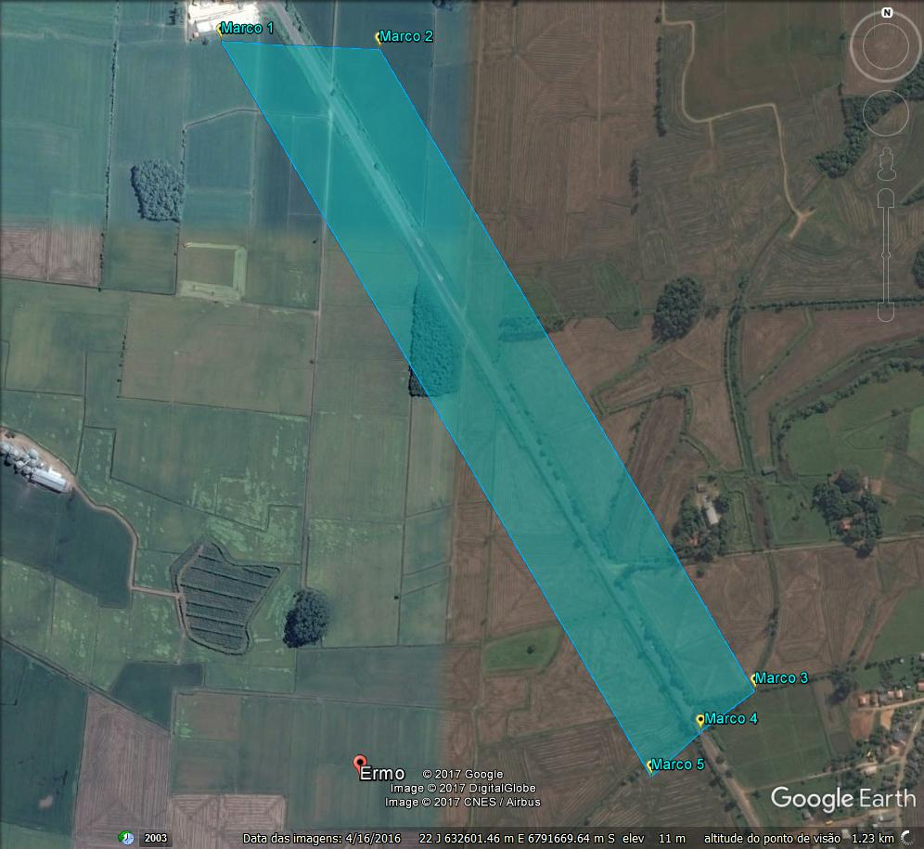

Anexo II - Mapa de Localização da Ampliação do Perímetro Urbano
(Anexo II da Lei Complementar nº 034/2017)

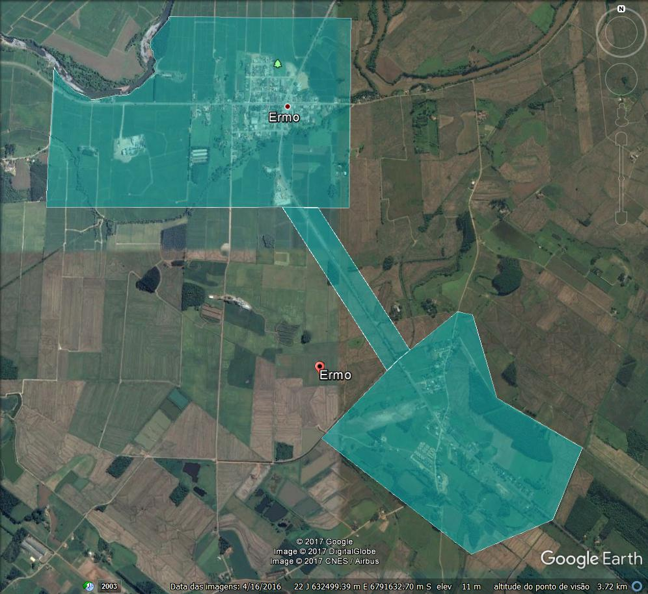

ANEXO III
(Anexo III da Lei Complementar nº 034/2017)

MEMORIAL DESCRITIVO

Coordenadas UTM- WGS 84- SAD69.
Perímetro da área : 2.848,00 Metros.
Área em Hectares : 24,0985.

A área de expansão do perímetro urbano da sede do município de Ermo-SC inicia-se no Marco 01, nas coordenadas 632221.44 m E e 6792234.15 m S e segue deste marco, em linha reta na direção leste, por 239 metros até o Marco 02 nas coordenadas 632460.67 m E e 6792230.45 m S, do Marco 02 segue por linha reta em direção sudeste por 1.121,00 metros até o Marco 03, do Marco 03 segue em linha reta na direção sudoeste por 102,00 metros até Marco 04 nas coordenadas 632972.13 m E e 67912115.84 m S, que localiza-se sobre a ponte que cruza o canal de drenagem na Rod SCT 285, deste ponto segue na direção também sudoeste em linha reta por 102,00 metros até o Marco 05 nas coordenadas 632900.16 m E e 6791144.97 m S, e do Marco 05 segue na direção noroeste em linha reta por 1.284,00 metros até o Marco 01.

Prefeitura Municipal de Ermo - SC, em 10 de outubro de 2017.

ALDOIR CADORIN
Prefeito Municipal

Registre-se e Publique-se.

MOACIR CIDADE DA SILVA
Secretário de Administração e Finanças

